АДМИНИСТРАЦИЯ ГОРОДСКОГО ОКРУГА
Верхняя Пышма
ПОСТАНОВЛЕНИЕ

от | проект | №
г. Верхняя Пышма

О внесении изменений в постановление администрации городского округа Верхняя Пышма от 12.12.2016 № 1625 «О порядке размещения нестационарных торговых объектов на землях и земельных участках, полномочиями по распоряжению которыми наделены органы местного самоуправления, без предоставления земельных участков и установления сервитутов на территории городского округа Верхняя Пышма»
В соответствии с Федеральными законами от 06.10.2003 № 131-ФЗ «Об общих принципах организации местного самоуправления в Российской Федерации», от 25.10.2001 № 137-ФЗ «О введении в действие Земельного кодекса Российской Федерации», от 28.12.2009 № 381-ФЗ «Об основах государственной торговой деятельности в Российской Федерации», статьями 39.33, 39.36 Земельного кодекса Российской Федерации, руководствуясь Уставом городского округа Верхняя Пышма, администрация городского округа Верхняя Пышма
ПОСТАНОВЛЯЕТ:
- Внести в Положение о порядке размещения нестационарных торговых объектов на землях, полномочиями по распоряжению которыми наделены органы местного самоуправления, без предоставления земельных участков и установления сервитутов на территории городского округа Верхняя Пышма (далее – Положение), утвержденное постановлением администрации городского округа Верхняя Пышма от 12.12.2016 № 1625, следующие изменения:
1) абзац 2 пункта 1.2 изложить в новой редакции: «Требования настоящего Положения не распространяются на отношения, связанные с размещением нестационарных торговых объектов:
- находящихся на территориях розничных рынков;
- при проведении ярмарок, имеющих временный характер, выставок-ярмарок;
- при проведении праздничных, общественно-политических, культурно-массовых и спортивных мероприятий, имеющих временный характер;
- находящихся в стационарных торговых объектах, иных зданиях, строениях, сооружениях или на земельных участках, находящихся в собственности Российской Федерации и частной собственности;
- при осуществлении развозной и разносной торговли.
- пункт 1.4 изложить в новой редакции: «Целями настоящего Положения являются:
- упорядочение размещения нестационарных торговых объектов на территории городского округа Верхняя Пышма и обеспечение единства требований к размещению нестационарных торговых объектов;
- обеспечение устойчивого развития городского округа Верхняя Пышма;
- достижение нормативов минимальной обеспеченности населения площадью нестационарных торговых объектов на территории городского округа Верхняя Пышма;
- обеспечение равных возможностей для реализации прав хозяйствующих субъектов на осуществление торговой деятельности на территории городского округа Верхняя Пышма.
- дополнить пунктом 2.8 следующего содержания: «Внешний вид НТО должен соответствовать эскизным проектам «Киоск» и «Павильон», утвержденным постановлением администрации городского округа Верхняя Пышма (прилагаются)»;
- абзац 14 пункта 3.1. изложить в новой редакции:
«- характеристика НТО (тип, размер объекта, материалы);
- исключить абзац 17 пункта 3.1;
- пункт 3.10 изложить в новой редакции: «Договоры на размещение нестационарного торгового объекта заключаются на каждое место размещения, предусмотренное схемой размещения, на срок 7 лет.
- дополнить пунктом 3.11 следующего содержания: «Запрещается уступка права и передача в субаренду по договору на размещение нестационарных торговых объектов третьим лицам.».
- дополнить пунктом 3.12 следующего содержания: «Установка нестационарного торгового объекта осуществляется в течение 1 месяца с момента заключения договора на размещение нестационарных торговых объектов.».
- Внести в «Размер платы за период размещения нестационарного торгового объекта на землях, полномочиями по распоряжению которыми наделены органы местного самоуправления, без предоставления земельных участков и установления сервитутов на территории городского округа Верхняя Пышма», утвержденный постановлением администрации городского округа Верхняя Пышма от 12.12.2016 № 1625, изменения, изложив в новой редакции:
«Плата за размещение нестационарных торговых объектов устанавливается в размере 146 рублей за 1 квадратный метр в месяц.».
- В пункте 9 «Заявка на заключение договора на размещение нестационарного торгового объекта на территории городского округа Верхняя Пышма (индивидуального предпринимателя)», прилагаемой к постановлению администрации городского округа Верхняя Пышма от 12.12.2016 № 1625, слово «конкурс» заменить на слово «аукцион».
- Внести в «Примерная форма договора на размещение нестационарных торговых объектов на землях, полномочиями по распоряжению которыми наделены органы местного самоуправления, без предоставления земельных участков и установления сервитутов на территории городского округа Верхняя Пышма, утвержденную постановлением администрации городского округа Верхняя Пышма от 12.12.2016 № 1625 следующие изменения:
- пункт 2.3.1 изложить в новой редакции: «Предоставить Заявителю право на установку нестационарного торгового объекта в соответствии с п. 1.1 Договора.»;
- пункт 2.4.2. изложить в новой редакции: «Использовать Объект для осуществления вида деятельности, определенного схемой размещения нестационарных торговых объектов, в соответствии с требованиями действующего законодательства, а также содержать прилегающую территорию в надлежащем санитарном состоянии в соответствии с Правилами благоустройства, обеспечения санитарного содержания территорий, обращения с отходами, утвержденными решением Думы городского округа Верхняя Пышма от 21 декабря 2017 года № 67/11.
Предусмотреть обязательную установку урн для сбора мусора, проводить ежедневную уборку прилегающей территории. Не допускать размещения рекламы и объявлений на нестационарном торговом объекте.»;
- пункт 2.4.10 изложить в новой редакции: «Запрещается уступать права по настоящему Договору и передавать в субаренду третьим лицам, за исключением требования по денежному обязательству, и осуществлять перевод долга по обязательствам, возникшим из настоящего Договора»;
- пункт 6.7 изложить в новой редакции: «Нестационарный торговый объект подлежит демонтажу собственником нестационарного торгового объекта за свой счет по следующим основаниям:
- установка нестационарного торгового объекта в нарушение требований, предусмотренных настоящим Положением, в том числе в случае самовольного размещения нестационарного торгового объекта в нарушение требований, установленных законодательством Российской Федерации и законодательством Свердловской области;
- досрочное расторжение договора;
- истечение срока действия договора.
В случае если собственник нестационарного торгового объекта добровольно не выполнит вышеуказанные требования, меры по освобождению места, занятого нестационарным торговым объектом, принимаются Комитетом. Комитет оставляет за собой право произвести самостоятельно демонтаж Объекта и на возмещение стоимости затрат за счет Заявителя.».
5. Опубликовать настоящее постановление в газете «Красное знамя», на информационном интернет-портале правовой информации городского округа Верхняя Пышма (www.верхняяпышма-право.рф) и разместить на официальном сайте городского округа Верхняя Пышма.
6. Контроль за выполнением настоящего постановления возложить на заместителя главы администрации городского округа Верхняя Пышма по экономике и финансам Ряжкину М.С.
Глава городского округа | И.В. Соломин

Утвержден
постановлением администрации городского округа Верхняя Пышма
от __________________ № ________

Эскизный проект
внешнего вида нестационарного торгового объекта «Киоск»

- Вариант № 1:

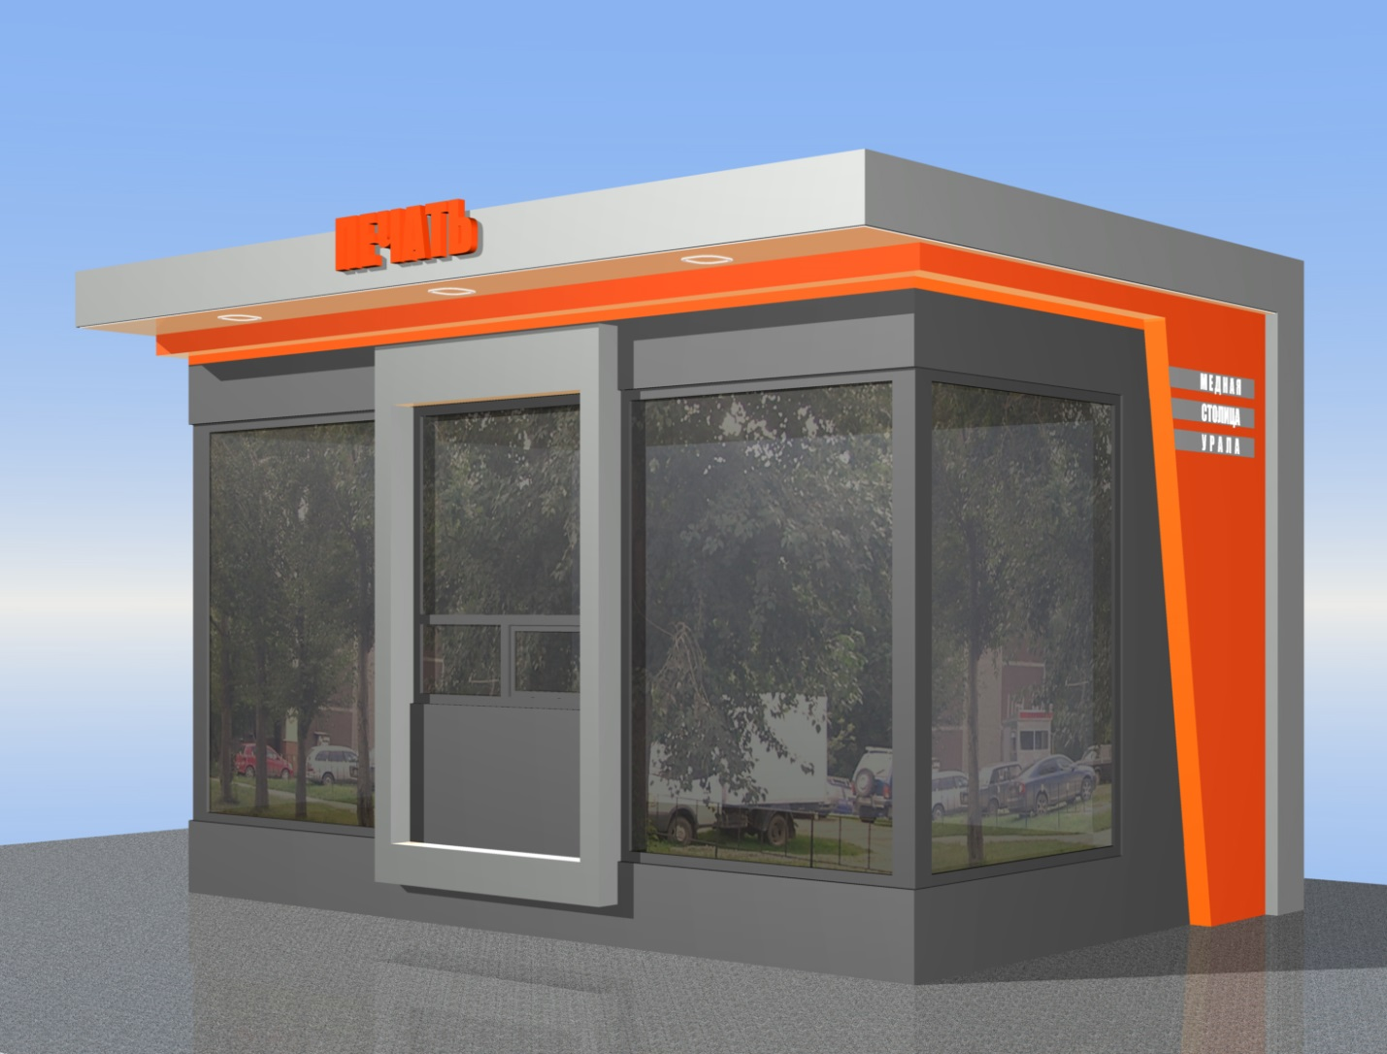

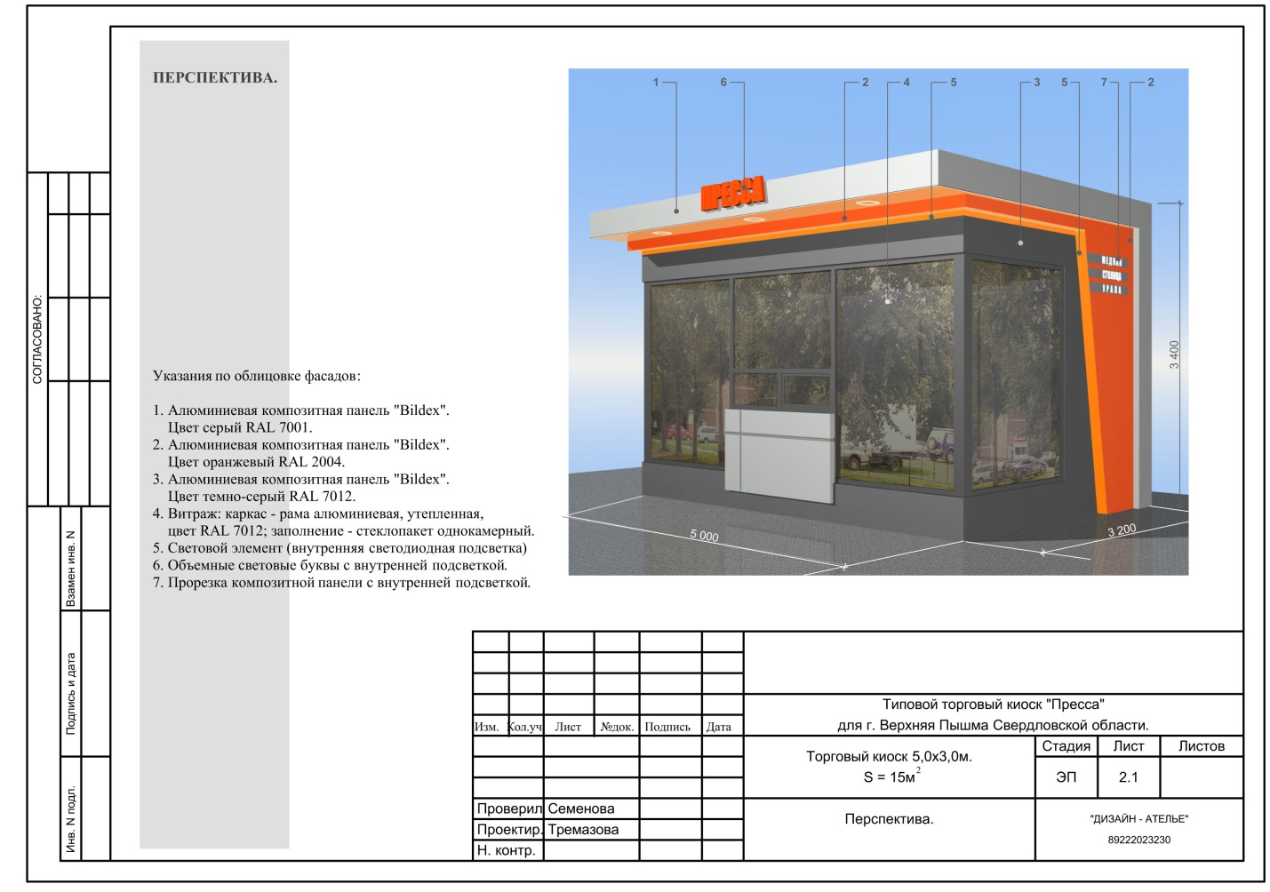

- Вариант № 2:

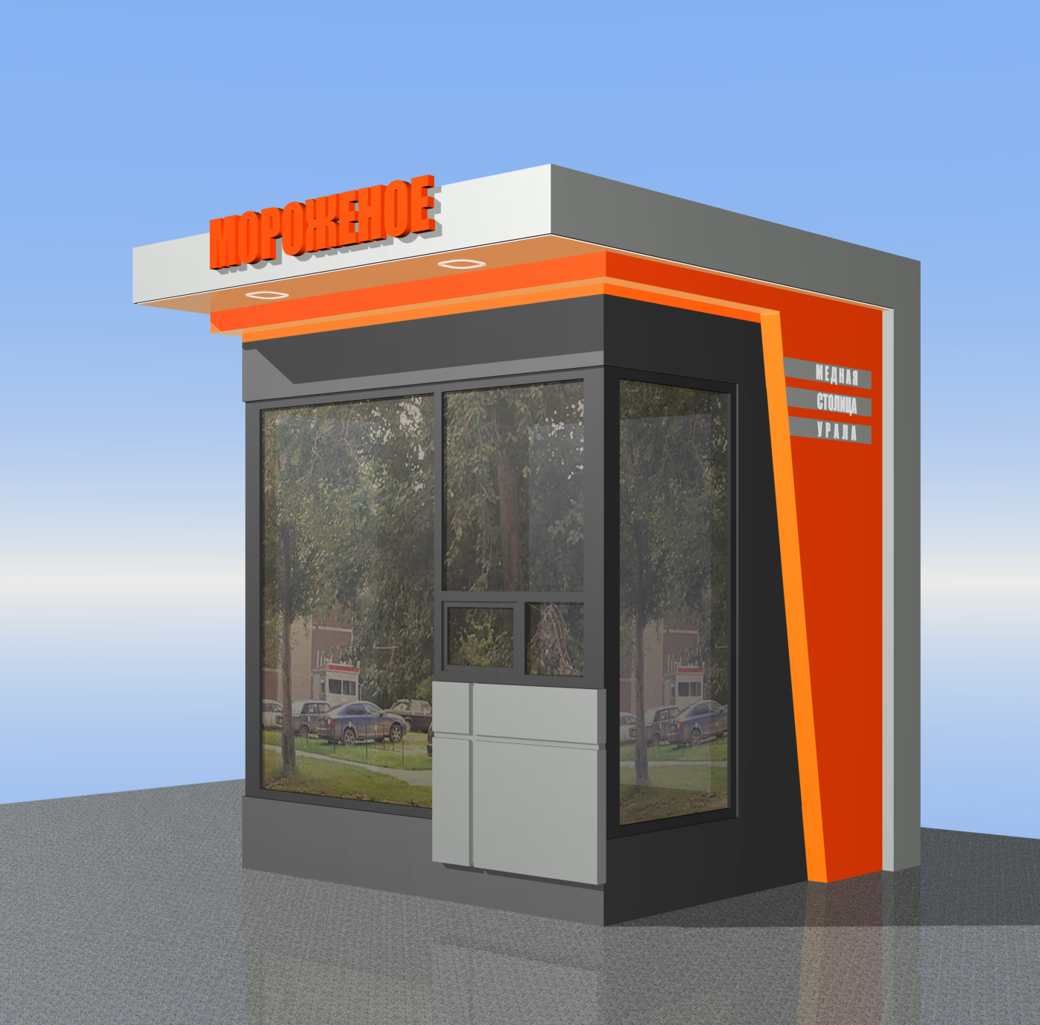

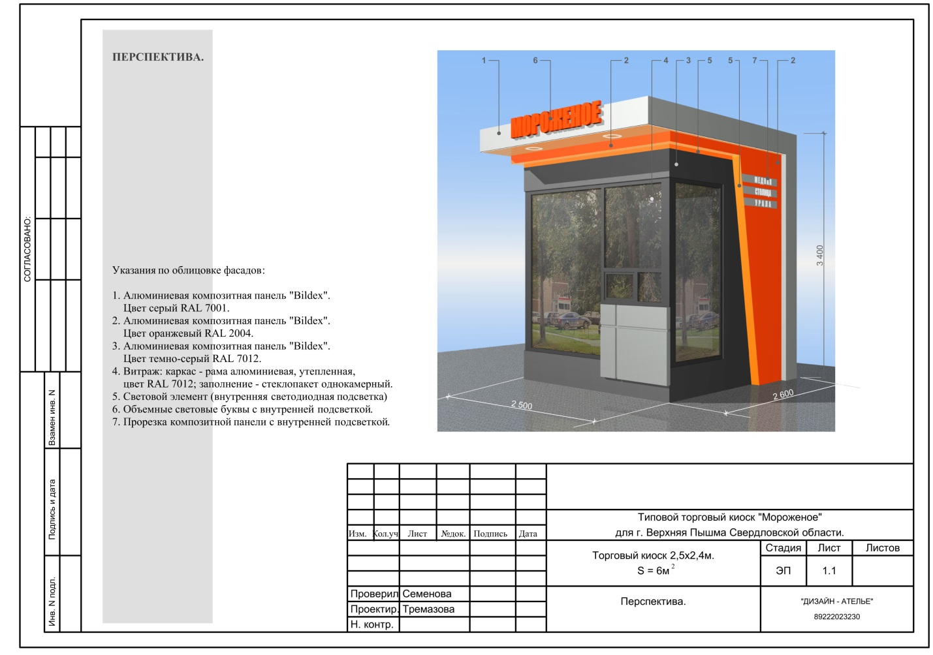

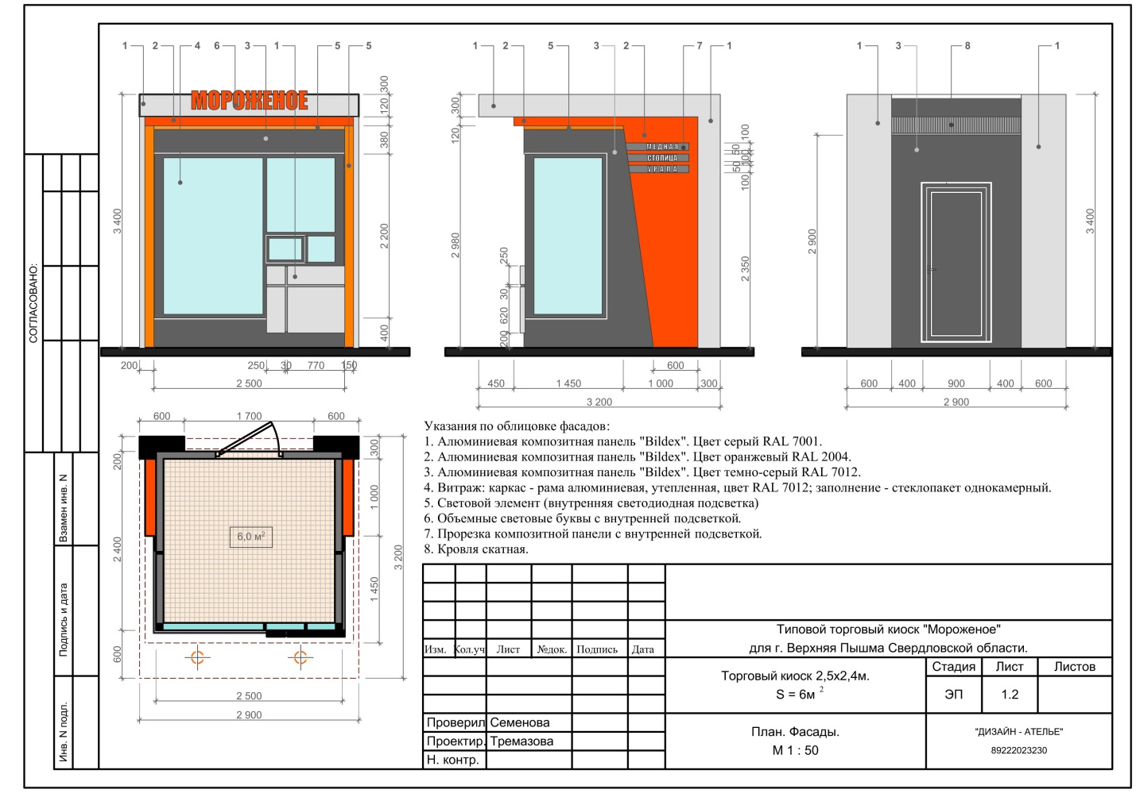

Утвержден
постановлением администрации городского округа Верхняя Пышма
от __________________ № ________

Эскизный проект
внешнего вида нестационарного торгового объекта «Павильон»

